**Digitale Business Modelle**

**1. Digitale Geschäftsmodelle: Grundlagen und Begriffswelt**

**Start-up - Junge Unternehmen, oft aus der Technologiebranche, die ein innovatives Geschäftsmodell verfolgen, werden als Start-ups bezeichnet**

**1.1 Herkunft und Evolution des Geschäftsmodellbegriffs**

**New Economy - Wirtschaftszeitraum in den späten 1990er- und frühen 2000er-Jahren, geprägt durch die rasante Verbreitung neuer Technologien und des Internets**

**E-Commerce - der Kauf und Verkauf von Waren oder Dienstleistungen über das Internet**

**Geschäftsmodellinnovation - signifikante Änderung in der Art und Weise, wie ein Unternehmen Werte schafft, liefert und monetarisiert**

**1.2 Strömungen und Trends in der Geschäftsmodellforschung**

**Drei grundlegende Forschungsströmungen in Bezug auf Geschäftsmodelle**

* **Informationstechnologie**

**-1975 beschrieb Konczal den Nutzen von Geschäftsmodellierung und prophezeite die wachsende Bedeutung von computergestützten Geschäftsmodellen**

**-Im Laufe der technologischen Revolution durch das Internet gewann der informationstechnologische Blick auf Geschäftsmodelle an Bedeutung**

**-In der Organisationstheorie Geschäftsmodell als abstrakte Darstellung der Unternehmensstruktur oder -architektur betrachtet**

* **Organisationstheorie**

**-Anfang der 1990er-Jahre verlor das Geschäftsmodellkonzept seine implizite Verbindung zu Informationssystemen**

**-Sichtweise hilft, die Funktionsweise von Unternehmen besser zu verstehen, und unterstützt Managemententscheidungen**

* **Strategisches Management - funktionelle Veränderung des Geschäftsmodells zu einem Managementinstrument im Sinne der organisatorischen Geschäftsplanung**

**Theorie der kreativen Zerstörung - postuliert, dass im Prozess der wirtschaftlichen Entwicklung alte Industrien und Arbeitsweisen durch neue, effizientere Technologien und Prozesse ersetzt werden**

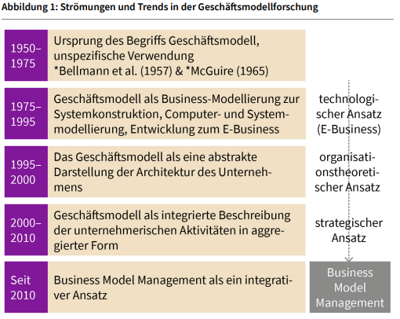

**Netzwerkeffekte - treten auf, wenn die Wertsteigerung eines Produkts oder einer Dienstleistung davon abhängt, wie viele Personen sie nutzen. Je mehr Nutzer, desto höher ist der Wert für die Einzelperson**

**1.3 Arten und Definitionen digitaler Geschäftsmodelle**

**Die Konsolidierung des Geschäftsmodellbegriffs: Von Heterogenität zur Homogenität**

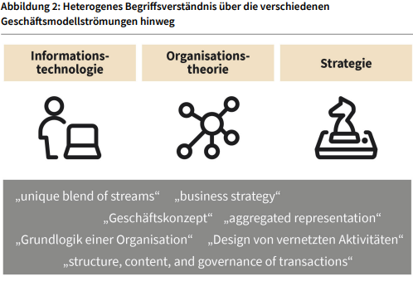

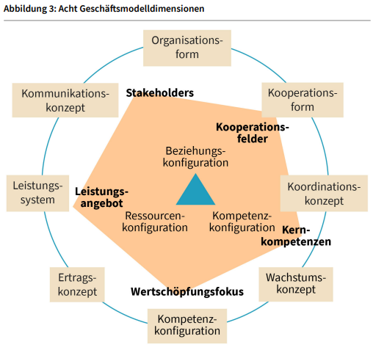

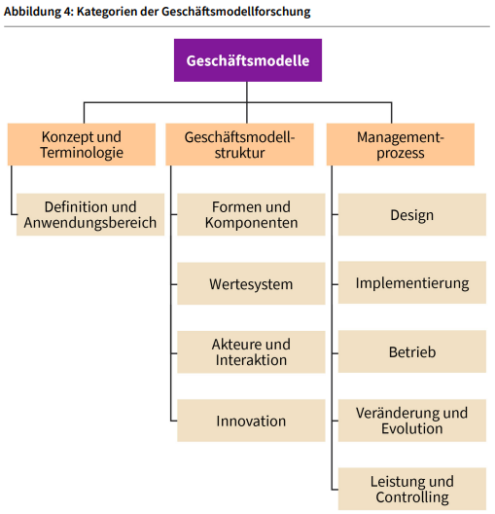

**Ontologie - Modell einer Domäne, das Konzepte und Beziehungen zwischen den Konzepten in dieser Domäne definiert.**

**Die digitale Metamorphose: Von traditionellen zu digitalen Geschäftsmodellen**

**1. Analoge Geschäftsmodelle**

**-Digitalisierung keine zentrale Rolle in der Wertschöpfung**

**-kreieren und verkaufen physische Produkte oder Dienstleistungen, wobei die Nutzung von IT-Systemen zur Unterstützung der Wertschöpfungs- und unterstützenden Prozesse minimal ist**

**-Beispiel Buchladen**

**2. Analoge Geschäftsmodelle mit digitalisierten Prozessen**

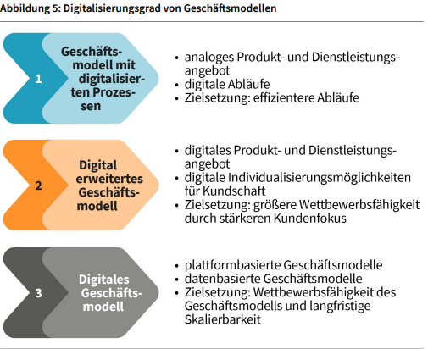

**3. Digital erweiterte Geschäftsmodelle**

**-digitale Technologien, um Erweiterung des bestehenden Geschäftsmodells zu erreichen (Buchladen, der bisher ausschließlich auf den physischen Verkauf von Büchern setzte, könnte nun eine digitale Kundenschnittstelle entwickeln)**

**4.Digitale Geschäftsmodelle**

**-können in zwei Formen unterteilt werden: plattformbasierte Geschäftsmodelle mit den Merkmalen digitaler Produkt-, Service- und Entwicklungsplattformen sowie datenbasierte Geschäftsmodelle**

**Winner-takes-it-all-Markt – Marktumfeld, in dem ein dominanter Akteur den Großteil des Marktes und der Gewinne kontrolliert, oft bedingt durch starke Netzwerkeffekte**

**1.4 Erfolgsfaktoren für digitale Geschäftsmodelle**

**Erfolgsfaktor Changemanagement**

**-Innovation ist ein entscheidender Erfolgsfaktor für digitale Geschäftsmodelle**

**-Digitale Geschäftsmodelle verändern bestehende Systemarchitekturen, wodurch Organisationen angepasst werden müssen**

**Erfolgsfaktor Marktorientierung**

**-rückt Kundschaft und ihre Bedürfnisse in den Fokus, um Erfolg bei der Umsetzung von Geschäftsmodellen zu erreichen**

**-Wertangebot (Value Proposition) zentrales Element eines Geschäftsmodells**

**-Kund:innen müssen das Wertangebot verstehen und akzeptieren, um langfristig an das Unternehmen gebunden zu werden**

**Erfolgsfaktor Ressourcenorientierung**

**-konzentriert sich auf interne Ressourcen zur Erklärung von Wettbewerbsvorteilen**

**-Kompetenzen im Bereich Informatik und Softwareentwicklung zentrale Erfolgsfaktoren aus Sicht des Resource Based View**

**-Gründer:innen erfolgreicher digitaler Unternehmen wie Google, Facebook oder Amazon weisen oft einen informatischen Hintergrund auf**

**Integration der Erfolgsfaktoren**

**-Um digitale Geschäftsmodelle erfolgreich umzusetzen, ist es wichtig, die genannten Erfolgsfaktorensegmente miteinander zu verknüpfen und aufeinander abzustimmen**

* **Kombination von Changemanagement und Marktorientierung**

**-sollten Hand in Hand gehen, um sowohl interne als auch externe Faktoren zu berücksichtigen**

**-Unternehmen müssen die Bedürfnisse der Kundschaft verstehen und darauf reagieren, indem sie ihre internen Strukturen, Prozesse und Ressourcen anpassen**

* **Kombination von Changemanagement und Ressourcenorientierung**

**-Um Veränderungen erfolgreich zu managen, ist es wichtig, die vorhandenen Ressourcen zu analysieren und gegebenenfalls zu erweitern oder anzupassen**

**-kann durch interne Entwicklungen, den Erwerb von neuen Kompetenzen oder die Zusammenarbeit mit externen Partnern geschehen**

* **Kombination von Marktorientierung und Ressourcenorientierung**

**-sollten miteinander verknüpft werden, um Kundennutzen und Wettbewerbsvorteile zu erzielen**

**-Unternehmen müssen ihre internen Ressourcen nutzen, um auf Kundenbedürfnisse einzugehen und innovative Angebote zu entwickeln**

**Spezielle Erfolgsfaktoren für digitale Plattformgeschäftsmodelle als fünf Schlüsselfaktoren:**

* **Angebot und Akteursgruppen - zentrale Frage, was die Plattform anbieten soll und an wen sich das Angebot richtet**
* **Verkaufs- und Umsatzkonzept - passendes Konzept entscheidend für den Erfolg eines digitalen Plattformgeschäftsmodells**
* **Offenheit - gewisse Offenheit notwendig, um ein wachsendes System aufzubauen, das auf die Zusammenarbeit verschiedener Akteursgruppen angewiesen ist**
* **(Un-)Abhängigkeit – zentrale Frage, ob die Plattform unabhängig sein soll oder ob es vorteilhaft ist, zu einer der Akteursgruppen zu gehören**
* **Dynamische Strategie**

**-wichtig, geeignete dynamische Strategie zu entwickeln**

**-Hierzu gehört die Schaffung positiver Erwartungen in der Startphase**

**Interoperabilität - Fähigkeit verschiedener Informationstechnologiesysteme, effizient und effektiv zusammenzuarbeiten und Informationen auszutauschen**

**1.5 Ebenen und Ziele digitaler Geschäftsmodelle**

**Cloud-basierte Dienstleistungen - digitale Angebote und Anwendungen, die über das Internet bereitgestellt und genutzt werden, ohne dass sie lokal auf dem eigenen Gerät installiert sein müssen.**

**Ebenen von Geschäftsmodellen**

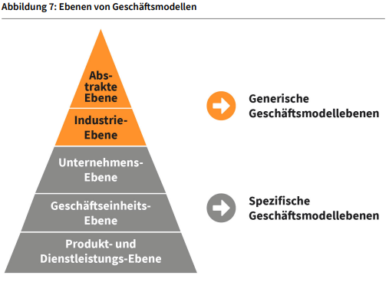

**Bait-and-Hook-Geschäftsmodellmuster - kostengünstiges oder kostenloses Grundprodukt angeboten, um Kundschaft anzulocken, während Einnahmen hauptsächlich durch den Verkauf von ergänzenden Verbrauchsmaterialien oder Dienstleistungen erzielt werden**

**-spezifische Geschäftsmodellebene in drei Untergruppen unterteilt:**

1. **Unternehmensebene,**
2. **Geschäftseinheitsebene und**
3. **Produkt- und Dienstleistungsebene.**

**Mobilitätsdienstleistungen - unterstützen Menschen bei der Fortbewegung, indem sie verschiedene Verkehrsmittel oder Mobilitätslösungen anbieten oder vermitteln**

**Ziele und Funktionen digitaler Geschäftsmodelle**

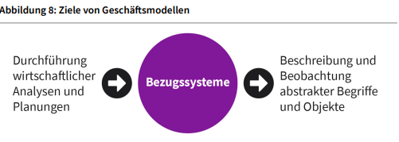

**Die Darstellung eines digitalen Geschäftsmodells hat im Rahmen eines Managementprozesses fünf Funktionen:**

* **Verständnisfunktion - bestehende digitale Geschäftsmodelle analysiert, wie z. B. Netflix oder Spotify, um deren Erfolgsfaktoren zu verstehen**
* **Vermittlungsfunktion - Idee und Funktionsweise eines Geschäftsmodells für verschiedene Stakeholder verständlich gemacht, damit sie nachvollziehen können, wie Werte geschaffen werden.**
* **Bewertungsfunktion - Mithilfe einer Modelldarstellung wird überprüft, ob ein Geschäftsmodell wirtschaftlich relevant ist und ob eine technische Umsetzung möglich ist.**
* **Planungsfunktion - Basierend auf einem Geschäftsmodell können konkrete Businesspläne erstellt werden, aus denen z. B. Umsatzkalkulationen und Kostenplanungen abgeleitet werden.**
* **Umsetzungsfunktion - Nach Bewertung und detaillierter Planung wird das Geschäftsmodell in der Praxis umgesetzt und dient als Vorlage für die Implementierung. Osterwalder und Pigneur bezeichnen dies als Blueprint**

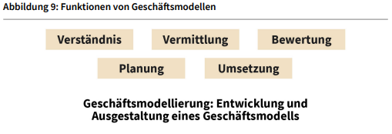

**2. Trends und Technologien als Enabler für digitale Geschäftsmodelle**

**2.1 Plattformökonomie**

**Plattformökonomie - Das Geschäftsmodell basiert auf digitalen Plattformen und ermöglicht das Zusammenspiel von Angebot und Nachfrage.**

**Skalierbarkeit - Die Skalierbarkeit ist die Fähigkeit eines Systems, seine Leistungsfähigkeit bei steigender Anforderung zu erhöhen oder bei geringerer Anforderung zu reduzieren.**

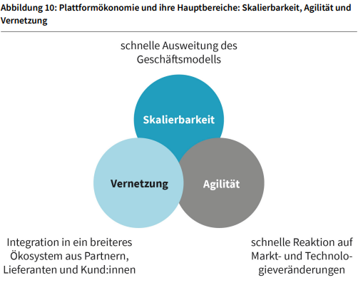

**Sharing Economy - Wirtschaftsmodell, bei dem individuelle Ressourcen wie Fahrzeuge, Wohnraum oder Werkzeuge über digitale Plattformen geteilt, vermietet oder ausgeliehen werden, um die Nutzungseffizienz zu erhöhen und Kosten zu reduzieren.**

**Gig Economy - Wirtschaftsmodell, bei dem Arbeitnehmer durch kurzfristige, flexible Aufträge und Projekte, oft über digitale Plattformen vermittelt, tätig sind, anstatt stabile, langfristige Beschäftigungsverhältnisse einzugehen**

**2.2  Internet of Things (IoT)**

**Sensoren - erfassen die Umgebung (beispielsweise Temperatur oder Lichtverhältnisse) und wandeln diese Informationen in elektrische Signale um, die von anderen Geräten oder Systemen weiterverarbeitet werden können.**

**Kommunikationsmodule - Hardwarekomponenten, die für die drahtlose oder kabelgebundene Kommunikation zwischen Geräten oder Systemen in Netzwerken zuständig sind.**

**2.3 Cloud Computing**

**Begriffsverständnis von Cloud Computing**

**-das dynamische Bereitstellen und Nutzen von IT-Ressourcen wie Speicherplatz, Rechenleistung oder Anwendungssoftware über ein Netzwerk, zumeist das Internet**

**-vielfältige Potenziale (schnellere Skalierung von Geschäftsprozessen, geringere Infrastrukturkosten und eine verbesserte Flexibilität bei der IT-Ausstattung)**

**Deployment-Modelle**

* **Private Cloud**

**-Ein-Mandant-Implementierung, bei der die IT-Organisation die Cloud-Infrastruktur besitzt und betreibt**

**-von Unternehmen gewählt, die aufgrund von Sicherheits- oder Compliance-Anforderungen eine stärkere Kontrolle über ihre Daten benötigen**

**-bieten die Möglichkeit, eigene Datenverwaltungsrichtlinien zu definieren und Self-Service- sowie Automatisierungsfunktionen zu nutzen**

* **Public Cloud**

**-mehrere Unternehmen teilen eine mandantenfähige Implementierung, die von einem Cloud-Provider bereitgestellt und verwaltet wird**

**-** **Hierbei Cloud-Kundschaft an die Datenverwaltungsrichtlinien des Anbieters gebunden, kann aber auf ähnliche Self-Service- und Automatisierungsfunktionen zugreifen wie bei einer Private Cloud**

**-** **Public Clouds bieten dem Unternehmen meist kostengünstigere und flexiblere Lösungen**

* **Hybrid Cloud**

**-Kombination aus den beiden anderen Deployment-Modellen und ermöglicht es IT-Organisationen, als Vermittler von Dienstleistungen aufzutreten**

**-Durch Verbindung von Private Cloud und einer oder mehreren Public Clouds können Unternehmen je nach Bedarf die jeweils beste Lösung wählen und zwischen den verschiedenen Cloud-Umgebungen wechseln**

**-** **Hierdurch hohes Maß an Flexibilität und Agilität, das Unternehmen bei der Umsetzung ihrer digitalen Geschäftsmodelle von großem Vorteil ist**

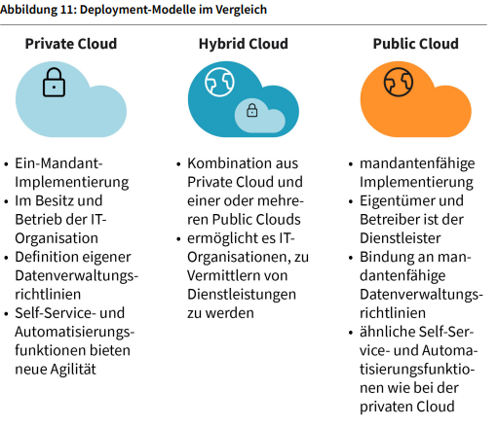

**Service-Modelle**

* **Infrastructure as a Service (IaaS)**

**-** **Bereitstellung von Rechenleistung, Speicher-, Archiv- oder Netzwerkinfrastrukturen aus der Cloud**

**-** **Unternehmen können hierdurch ihre IT-Infrastruktur flexibel skalieren und bedarfsgerecht anpassen, ohne in eigene Hardware investieren zu müssen**

**-** **IaaS ist dabei insbesondere für kleine und mittlere Unternehmen (KMU) eine beliebte Lösung**

* **Platform as a Service (PaaS)**

**-** **vorkonfigurierte IT-Systeme, bestehend aus Computern mit Betriebssystem und vorinstallierten Basisanwendungen, die auf einer Cloud-Plattform bereitgestellt werden**

**-** **ermöglicht Entwicklern, Anwendungen und Dienste im Internet zu erstellen, ohne sich um die zugrunde liegenden Infrastrukturen kümmern zu müssen.**

* **Software as a Service (SaaS)**

**-** **Webanwendungen, die auf einer skalierbaren Cloud-Infrastruktur bereitgestellt werden und über das Internet zugänglich sind (Google Docs)**

**-** **Vorteil, dass Nutzer keine Software auf ihren eigenen Geräten installieren müssen und Updates automatisch vom Anbieter durchgeführt werden**

* **Business Process as a Service (BPaaS)**

**-** **Paket von Cloud-basierten Webanwendungen, das vom Anbieter bereits vollständig in Bezug auf Authentifizierung, Abrechnung und Schnittstellen für den Datenaustausch integriert wurde**

**-** **ermöglicht Unternehmen, ihre Geschäftsprozesse schnell und flexibel an veränderte Anforderungen anzupassen und dadurch Wettbewerbsvorteile zu erlangen**

**Vorteile, Herausforderungen und Bedeutung für digitale Geschäftsmodelle**

**-** **agiler und effiziente Gestaltung von Geschäftsabläufen und Entwicklung von innovativen Geschäftsmodelle (Cloud Brokerage,** **bei dem Anbieter ihre Kund:innen bei der Auswahl, Implementierung und Verwaltung passender Cloud-Lösungen unterstützen)**

**-** **Vorteile: Flexibilität, Skalierbarkeit und Kosteneffizienz, die es Unternehmen ermöglicht, ihre IT-Ressourcen nach Bedarf anzupassen und nur für das zu bezahlen, was sie tatsächlich nutzen => Demokratisierung der IT-** **Ressourcen, bei der auch kleinere Unternehmen und Start-ups Zugang zu fortschrittlichen Technologien und Infrastrukturen erhalten, die zuvor nur großen Unternehmen vorbehalten waren**

**-** **Cloud Computing ermöglicht die Entwicklung neuer Geschäftsmodelle, wie z. B. Software as a Service (SaaS), bei dem Anwendungen über das Internet bereitgestellt und abonniert werden, anstatt sie lokal zu installieren und zu warten (Customer-Relationship-Management-System (CRM-System) von Salesforce, das über das Internet bereitgestellt wird und Unternehmen ermöglicht, ihre Kundendaten zentral zu verwalten und zu analysieren.)**

**-** **Herausforderungen, die Unternehmen berücksichtigen müssen (Datenschutz, Datensicherheit und Compliance)**

**-** **wichtig, dass Unternehmen sorgfältig prüfen, welche Daten sie in die Cloud verlagern und mit welchen Anbietern sie zusammenarbeiten**

**2.4 Big Data und Data Science**

**Strukturierte Daten - in festgelegten Formaten und Schemata organisiert, wie z. B. in Datenbanktabellen**

**Unstrukturierte Daten - weisen keine klare Struktur oder Formatierung auf und stammen aus unterschiedlichen Quellen, wie z. B. Textdateien, Videos oder Social-Media-Posts**

**2.5 Künstliche Intelligenz (KI)**

**Machine Learning - ein Bereich der Künstlichen Intelligenz, der sich darauf konzentriert, Algorithmen und statistischen Modellen das „Lernen“ aus Daten zu ermöglichen**

**Natural Language Processing - Bereich der Informatik und Künstlichen Intelligenz (KI), der es Computern ermöglicht, Text und gesprochene Sprache so zu verstehen, wie es Menschen tun**

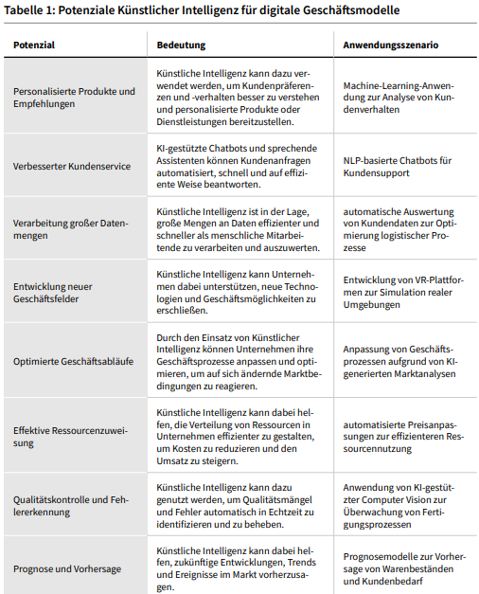

**3. Tools und Frameworks für digitale Geschäftsmodelle**

**3.1 Business Model Canvas nach Osterwalder und Pigneur**

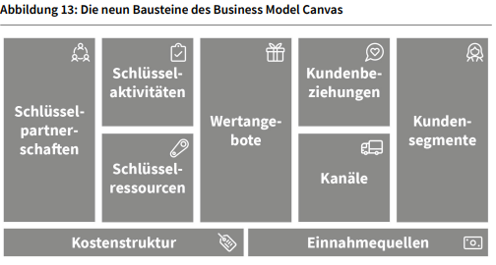

**Relevanz des Business Model Canvas in der Praxis**

**-** **junge Start-up-Unternehmen nutzen den Business Model Canvas bevorzugt**

**-** **gemeinsame Sprache (standardisierte Darstellung des Business Model Canvas) erlaubt es auch kleineren agilen Teams, neue Geschäftsmodelle effektiv zu analysieren**

**Neun Bausteine des Business Model Canvas**

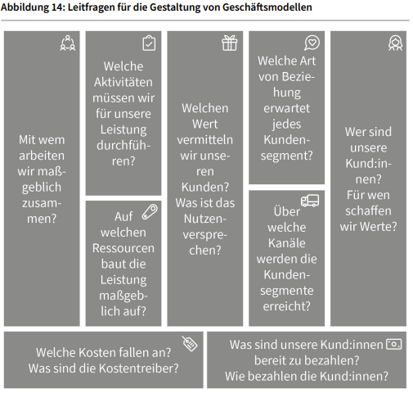

**1. Kundensegmente:**

**2. Wertangebot:**

**3. Kanäle**

**4. Kundenbeziehungen**

**5. Einnahmequellen**

**6. Schlüsselressourcen**

**7. Schlüsselaktivitäten**

**8. Schlüsselpartnerschaften**

**9. Kostenstruktur**

**3.2 St. Galler Business Model Navigator von Gassmann et al.**

**Magisches Dreieck für die Innovation von Geschäftsmodellen**

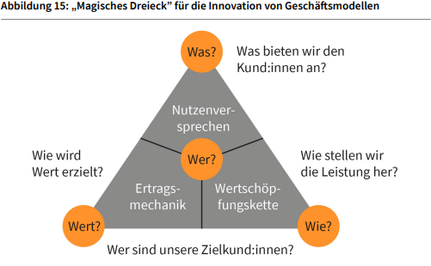

**1. Kund:innen**

**2. Das Nutzenversprechen**

**3. Die Wertschöpfungskette**

**4. Die Ertragsmechanik**

**Fallbeispiel**

**-** **Zielkund:innen von Uber bestimmt**

**-** **Menschen, die eine schnelle und einfache Beförderung für kurze Distanzen benötigen**

**-** **Vermittlungsplattform zwischen Fahrgästen und Fahrer zur Verfügung**

**-** **Nutzenversprechen von Uber besteht darin, die Fahrgäste und Fahrer auf einfache und transparente Weise zusammenzubringen und die Bezahlung direkt über die App abzuwickeln**

**-** **Wertschöpfungskette in Ubers Geschäftsmodell auf die Softwareplattform fokussiert, die die Vermittlung zwischen Fahrenden und Fahrgästen ermöglicht sowie die Bezahlungen sicher abwickelt**

**- Nutzenversprechen realisiert, indem verschiedene Transaktionen automatisiert und optimiert werden**

**-** **Ertragsmechanik von Uber basiert auf der Vermittlungsgebühr, die als Umsatzanteil am Fahrpreis einbehalten wird**

**-** **Dadurch kontinuierlicher Geldfluss generiert, der sowohl Uber als auch den Fahrenden Einnahmen verschafft.**

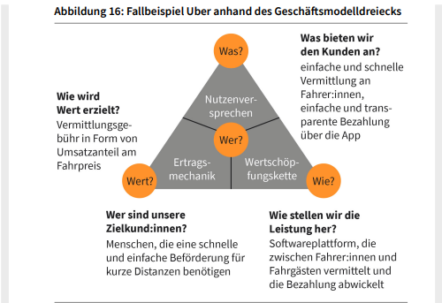

**Geschäftsmodellmuster - allgemeine Beschreibung der Funktionalitäten von Geschäftsmodellen. Ihr wesentliches Merkmal ist ihre Ähnlichkeit in Bezug auf die Wertschöpfungslogik, die Konfiguration, Struktur und das Design der Modellbausteine**

**3.3 Geschäftsmodellraster nach Schallmo**

**Metamodell - übergeordnetes Modell, das als abstrakte Vorlage zur Beschreibung anderer Modelle dient.**

**Vorgehensmodell der Geschäftsmodell-Innovationsmethode nach Schallmo**

**1. Geschäftsmodell-Ideen-Gewinnung,**

**2. Geschäftsmodell-Visions-Entwicklung,**

**3. Geschäftsmodell-Prototyp-Entwicklung,**

**4. Geschäftsmodell-Entwicklung,**

**5. Geschäftsmodell-Implementierung und**

**6. Geschäftsmodell-Erweiterung**

**Beschreibungsraster nach Schallmo**

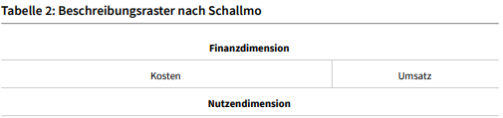 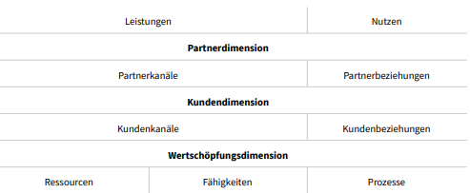

**1. Kundendimension**

**2. Nutzendimension**

**3. Wertschöpfungsdimension**

**4. Partnerdimension**

**5. Finanzdimension**

**3.4 Digital Value Creation Framework nach Hoffmeister**

**Zehn Elemente des DVC-Frameworks**

**• Principals (Kund:innen),**

**• Agents (Anbieter von Leistungen),**

**• Leistungen,**

**• Softwareagenten,**

**• Gratifikationen (Gegenleistungen),**

**• Komplementoren (Partner, die Voraussetzungen schaffen),**

**• Richtungen (Beziehungen zwischen Akteuren),**

**• Transaktionen (Abläufe zwischen Beteiligten),**

**• Geschäftsmodellpartner und**

**• Netzwerke (Zusammenspiel von Beteiligten).**

**Komplementoren - Anbieter oder Partner, die notwendige Voraussetzungen schaffen und damit Geschäftsmodelle ermöglichen oder deren Leistungsfähigkeit erhöhen (z. B. Internetprovider**

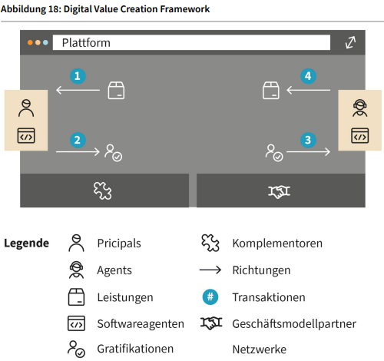

**Fallbeispiel**

**-** **digitales Geschäftsmodell von Netflix kann im DVC-Framework von Hoffmeister exemplarisch analysiert werden, indem der Fokus auf drei Geschäftsmodellmuster – Subscription, Long Tail und Flatrate – gerichtet wird**

**-** **Nutzer (Principals) zahlen Netflix eine monatliche Abonnementgebühr (Subscription) für den Zugang zu Filmen und Serien (Leistungen)**

**- Dabei können auch Nischenfilme (Long Tail) angeboten werden, um eine kleine Zielgruppe von Zuschauern anzusprechen**

**-** **Mit dem Flatrate-Modell können Nutzer:innen für einen festen Preis unbegrenzt Filme und Serien schauen**

**-** **Anwendung des DVC-Frameworks: Leistungen, wie Filme und Serien, werden der Kundschaft (Principals) angeboten**

**-** **Diese bezahlen Netflix eine monatliche Gebühr (Gratifikation)**

**-** **Auf der anderen Seite erhält Netflix Filmdateien von Filmstudios (Agents), die dafür eine Lizenzgebühr (ebenfalls eine Gratifikation) von Netflix erhalten**

**-** **Transaktionen und Richtungen des DVC-Frameworks zeigen die Abläufe und Beziehungen zwischen Kundschaft, Filmstudios und Netflix auf**

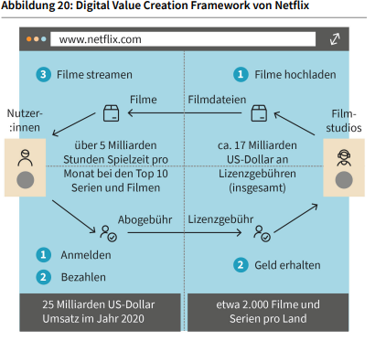

**-** **Im DVC-Framework Grundarchitektur und Dynamik (Mechanik) des Geschäftsmodells wichtig**

**-** **logische Transaktionen von Netflix umfassen die Filmstudios (Agents), die Filmdateien einstellen und dafür von Netflix eine Lizenzgebühr erhalten (Gratifikation), sowie die Nutzer, die sich anmelden, bezahlen und Filme ansehen**

**3.5 4C-Net Business Model und 4S-Net Business Model nach Wirtz**

**Segmente des 4C-Net Geschäftsmodells**

**1. Content**

**2. Commerce**

**3. Context**

**4. Connection**

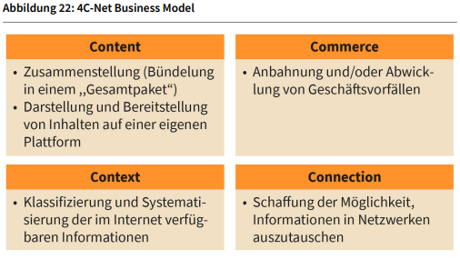

**Bausteine des 4S-Net Business Models**

**1. Sourcing**

**2. Sales**

**3. Supportive Collaboration**

**4. Service Broker**

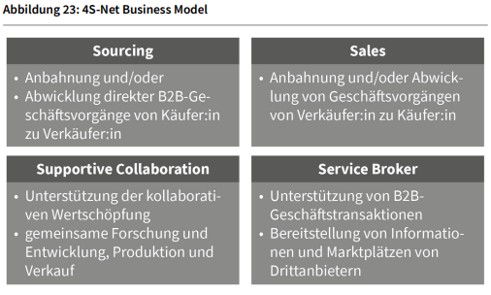

**4. Digitale Geschäftsmodellmuster**

**4.1 Warum digitale Geschäftsmodellmuster wichtig sind**

**Fünf wesentliche Geschäftsmodellmuster:**

**• Open Business Models,**

**• FREE,**

**• Multi-Sided Platforms,**

**• the Long Tail und**

**• Unbundling**

**Business Model Navigator Map - enthält eine chronologische Liste von Unternehmen, die die Muster in ihrem Geschäftsmodell anwenden**

**Subscription-Muster - Kund:innen zahlen eine regelmäßige Gebühr, in der Regel auf jährlicher oder monatlicher Basis, und erhalten dadurch Zugang zu einem Produkt oder einer Dienstleistung**

**Beispiele für erfolgreiche Anwendung des Subscription-Musters**

**• Salesforce**

**• Netflix**

**• Wer hätte angenommen, dass selbst der Verkauf von einfarbigen Socken innovativ sein könnte? Doch genau das gelang Samuel Liechti, dem Kopf hinter Blacksocks, mit seinem Online-Socken-Abo. Heute ist dieses Schweizer Unternehmen in über 70 Ländern vertreten und bedient 50.000 Kund:innen.**

**• Andere Akteure wie Jamba, das Handy-Klingeltöne im Abo vertreibt, oder Spotify, welches Musik sowohl kostenlos als auch im Premium-Abo ohne Werbung für eine Monatsgebühr streamt, folgen dem Abotrend.**

**• In den USA ermöglicht Next Issue Media den Zugriff auf zahlreiche Magazine für Tablets gegen einen monatlichen Betrag.**

**• Nicht zu vergessen: der Dollar Shave Club, der Rasierklingen im Abonnement verkauft und nur fünf Jahre nach seiner Entstehung von Unilever für beeindruckende eine Milliarde US-Dollar übernommen wurde.**

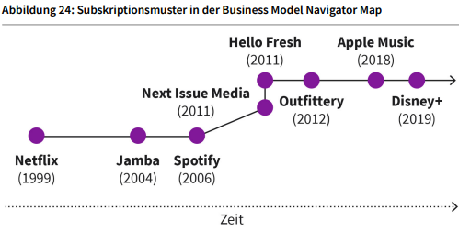

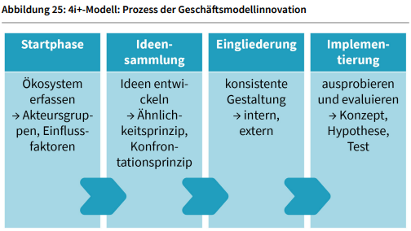

**Prozess der Geschäftsmodellinnovation**

**Ähnlichkeitsprinzip - Es handelt sich um ist eine spezielle Art der Musteranpassung, bei der zunächst von sehr ähnlichen Branchen ausgegangen und dann zu weniger ähnlichen übergegangen wird, um diese Anpassungen auf das eigene Geschäft anzuwenden**

**Konfrontationsprinzip – Es handelt sich um eine Form der Musteradaption, wobei durch die bewusste Konfrontation mit Extremen aus branchenfremden Geschäftsmodellszenarien versucht wird, erfolgreiche Geschäftsmodellmuster zu finden**

**Minimum Viable Products (MVPs) - Ein Minimum Viable Product (MVP) ist die einfachste Version eines Produkts, das ausreicht, um ein grundlegendes Problem zu lösen und erstes Kundenfeedback zu erhalten.**

**4.2 Long Tail**

**Veränderte Verteilungskurve durch Digitalisierung**

**Long-Tail-Muster dargestellt mit dem Business Model Canvas**

**User-generated Content**

**4.3 Freemium**

**Konversionsrate**

**Freemium-Muster**

**4.4 Zwei- und mehrseitige Märkte**

**Two-Sided-Muster**

**Henne-Ei-Problem**

**4.5 Subscription und Flatrate**

**Einsatz von Subscription und Flatrate Geschäftsmodelle – individuell oder in Kombination**

**Subscription-Muster nach Gassmann (Geschäftsmodelldreieck)**

**Flatrate-Modell nach Gassmann (Geschäftsmodelldreieck)**

**as-a-service“-Modelle**

**Fallbeispiel**

**5. Digitale Plattform-Geschäftsmodelle**

**5.1 Von der Pipeline zur digitalen Plattform**

**Rolle der Digitalisierung**

**System of Systems**

**Omnichannel Strategien**

**Das klassische Produkt-Unternehmen als Ausgangspunkt**

**Der Transformationsprozess**

**Product-as-a-Service**

**Von der Pipeline zur Plattform**

**Das datengetriebene Unternehmen als Ergebnis**

**Die Plattform als Herzstück des datengetriebenen Unternehmens**

**Strategische Auswirkungen auf die Unternehmensarchitektur**

**Process Mining**

**5.2 Grundlegende Plattformfunktionalitäten und Systematisierungsansätze**

**Bedeutung digitaler Plattformen**

**technologiebasierte Geschäftsmodelle**

**Matching**

**Klassifikationen digitaler Plattformen**

**-Abgrenzung von Plattformen nach Zahra & Nambisan**

**-Abgrenzung von Plattformen nach von Engelhardt et al.**

**-Abgrenzung von Plattformen nach Herda et al**

**-Abgrenzung von Plattformen nach Locher**

**Aufbau digitaler Plattformen**

**Fraktalität**

**5.3 Direkte und indirekte Netzwerkeffekte**

**Direkte Netzwerkeffekte**

**indirekte Netzwerkeffekten**

**5.4 Frameworks zur Modellierung**

**Digital Canvas**

**Platform Ecosystem Canvas**

**Canvas für zweiseitige Plattform-Geschäftsmodell-Innovation**

**Prosument:innen**

**Journeys**

**5.5 Herausforderungen und Erfolgsfaktoren bei Entwicklung und Implementierung**

**SWOT-Analyse**

**Stärken**

**Schwächen**

**Chancen**

**Risiken**

**Maßnahmen und Handlungsempfehlungen zur strategischen Ausrichtung**